靜宜大學資工系112學年度第1學期第1次畢業專題會議記錄
(專題名稱：安全監控)

時 間：中華民國112年11月22日（星期三）12時00分
地 點：主顧685
主 席：翁永昌老師 紀錄：王妊妤同學
出席人員：翁永昌老師、資工三A 王妊妤同學、資工三A 張家蓁同學
資工三A 吳承翰同學、資工三B 陳英哲同學
列席人員：翁永昌老師、資工三A 王妊妤同學、資工三A 張家蓁同學
資工三A 吳承翰同學、資工三B 陳英哲同學
請假人員：無

- 主席致詞
會議開始
- 確認上次會議紀錄
112學年度第1學期第1次畢業專題會議紀錄(112/11/22)，已經以電子郵件供委員確認，紀錄於會中提供備查。
- 上次會議決議事項執行情形
無
- 工作報告
  - OOOOO。
  - OOOOO。

- 討論事項
提案單位：王妊妤同學
提案一

案由：第一次會議記錄，請討論。
說明：
- 開會情形如【附件一】。(每次會議紀錄請務必附上照片)
- 討論使用何種軟體。

辦法：使用Flask 創建一個安全監控系統。

決議： 全數同意。

提案單位：翁永昌老師
- 臨時動議
無
- 散會
OOO學年度第O學期第O次畢業專題會議—附件一

專題開會情形：

照片1：  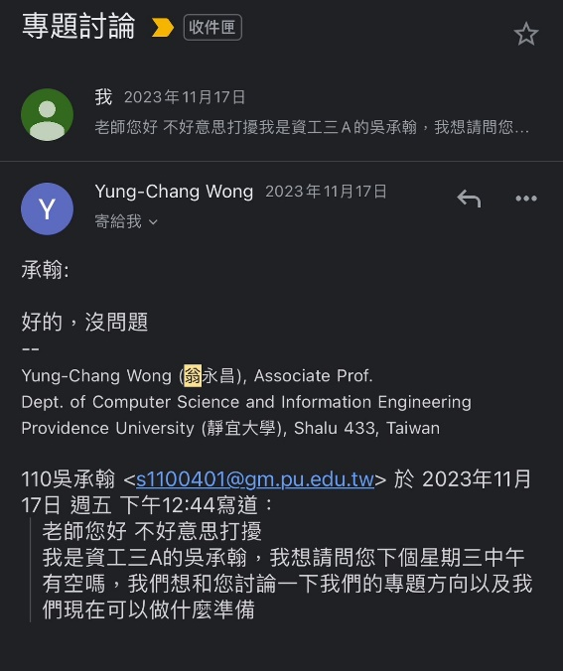 | 照片2：  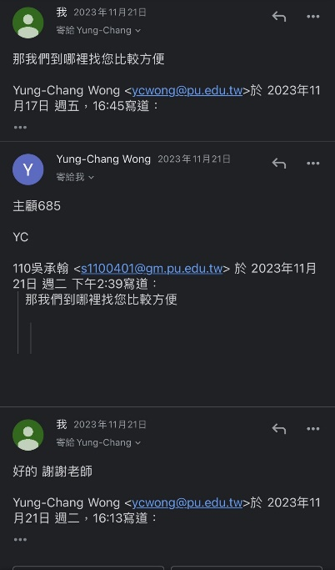
說明1： 跟老師約時間 | 說明2： 確定會議地點

